
Уважаемые Господа!
Торговый дом «Элвика» предлагает вашему вниманию стабилизаторы напряжения торговой марки IEK. Модельный ряд включает в себя различные модификации для промышленного и бытового применения. Стабилизаторы напряжения IEK предназначены для поддержания стабильного однофазного/трехфазного напряжения питания нагрузок, 50 Гц, при отклонениях сетевого напряжения в широких пределах по значению и длительности. Позволяют продлить срок эксплуатации систем освещения, компьютерного и другого оборудования.
Соответствуют стандартам ГОСТ Р 52161.1, ГОСТ Р 51318.14.1, ГОСТ Р 51317.3.2, ГОСТ Р 51317.3.3 и изготовлены по техническим условиям ТУ 3468-001 П18461115-2009

Стабилизаторы напряжения трехфазные СНИ3
 | Наименование |  | Мощность кВА | Макс. входн. ток, А | Рабочий  диапазон  входного  напряж., В | Выходн. напряж., В | Габаритные размеры, мм (ШхГхВ) | Масса, кг |  | Артикул
 |  | СНИ3 3 кВА | 3х 1 | 3х4,5 | Фазное  160÷250  Линейное  280÷430 | 220 ± 3% | 31,5х45,5х17,5 | 18 |  | IVS10-3-03000
 |  | СНИ3 6 кВА | 3х2 | 3х 9 | Фазное  160÷250  Линейное  280÷430 | 220 ± 3% | 27,5х37,3х67 | 33,5 |  | IVS10-3-06000
 |  | СНИ3 7,5 кВА | 3х2,5 | 3х 10 | Фазное  160÷250  Линейное  280÷430 | 220 ± 3% | 32х35,5х76,8 | 43,5 |  | IVS10-3-07500
 |  | СНИ3 15 кВА | 3х5 | 3х22,5 | Фазное  160÷250  Линейное  280÷430 | 220 ± 3% | 43,8х39х79,3 | 78 |  | IVS10-3-15000
 |  | СНИ3 20 кВА | 3х6,6 | 3х 32 | Фазное  160÷250  Линейное  280÷430 | 220 ± 3% | 51 х 44х 85 | 102 |  | IVS10-3-20000
 |  | СНИ3 30 кВА | 3х10 | 3х45 | Фазное  160÷250  Линейное  280÷430 | 220 ± 3% | 51х44х97,5 | 111 |  | IVS10-3-30000
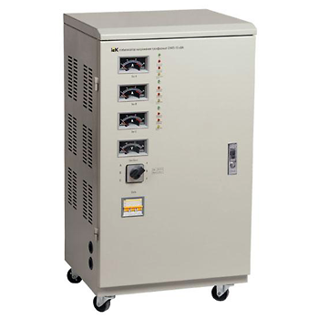

Стабилизаторы напряжения однофазные СНИ1
Наименование |  | Мощность кВА | Макс. входн. ток, А | Рабочий  диапазон  входного  напряж., В | Выходн. напряж., В | Габаритные размеры, мм (ШхГхВ) | Масса, кг |  | Артикул
 | СНИ1 0,5 кВА | 0,5 | 2,25 | 160÷250 | 220 ± 3% | 19,3х16,5х13 | 4,5 |  | IVS10-1-00500
 | СНИ1 1 кВА | 1 | 4,5 | 160÷250 | 220 ± 3% | 22,5х26х20 | 6,5 |  | IVS10-1-01000
 | СНИ1 1,5 кВА | 1,5 | 6,75 | 160÷250 | 220 ± 3% | 22,5х20х26 | 7,5 |  | IVS10-1-01500
 | СНИ1 2 кВА | 2 | 9 | 160÷250 | 220 ± 3% | 22,5х29х21,5 | 10 |  | IVS10-1-02000
 | СНИ1 3 кВА | 3 | 13,5 | 160÷250 | 220 ± 3% | 22,5х31х25 | 12,5 |  | IVS10-1-03000
 | СНИ1 5 кВА | 5 | 22,5 | 160÷250 | 220 ± 3% | 22х31,7х28,3 | 18 |  | IVS10-1-05000
 | СНИ1 7 кВА | 7 | 32 | 160÷250 | 220 ± 3% | 27,3х31,1 х44 | 26 |  | IVS10-1-07000
 | СНИ1 10 кВА | 10 | 45 | 160÷250 | 220 ± 3% | 27,3х31,1 х44 | 27 |  | IVS10-1-10000
 | СНИ1 15 кВА | 15 | 67 | 160÷250 | 220 ± 3% | 33х38,5х65 | 60 |  | IVS10-1-15000

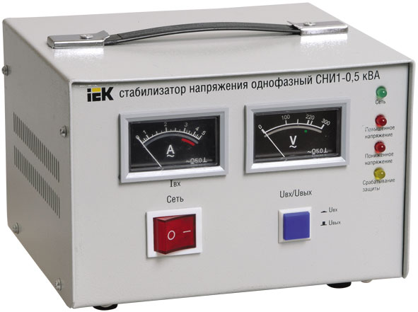

Стабилизаторы напряжения СНР стационарные
Наименование | Мощность, кВА | Макс. входной ток, А | Предохр., автом. выкл., тип. | Габаритные размеры, мм (ШхГхВ) | Масса, кг |  | Артикул
СНР1-1-0,5кВА | 0,5кВА | 2,25 | предохр.  In 6А | 19,1×22,4×10,9 | 2,5 |  | IVS21-1-00500
СНР1-1-1кВА | 1кВА | 4,5 | предохр.  In 6А | 19,1×22,4×10,9 | 3,0 |  | IVS21-1-01000
СНР1-1-1,5кВА | 1,5кВА | 6,75 | предохр.  In 8А | 19,1×22,4×10,9 | 3,3 |  | IVS21-1-01500
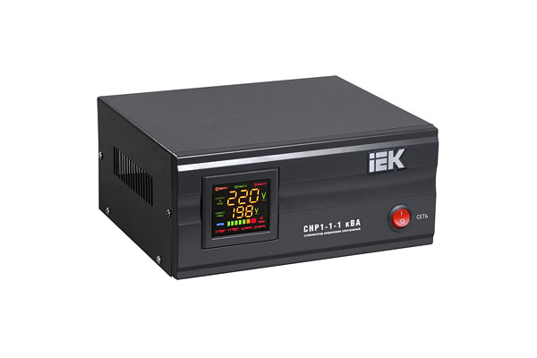
Стабилизаторы напряжения СНР переносные
Наименование | Мощность, кВА | Макс. входной ток, А | Предохр., автом. выкл., тип. | Габаритные размеры, мм (ШхГхВ) | Масса, кг |  |  | Артикул
НР1-0-0,5кВА | 0,5кВА | 2,25 | предохр.  In 6А | 23,5×14,2×17,6 | 2,6 |  | IVS20-1-00500
СНР1-0-1кВА | 1кВА | 4,5 | предохр.  In 6А | 23,5×14,2×17,6 | 3,3 |  | IVS20-1-01000
СНР1-0-1,5кВА | 1,5кВА | 6,75 | предохр.  In 8А | 23,5×14,2×17,6 | 3,5 |  | IVS20-1-01500
СНР1-0-2кВА | 2кВА | 9 | Авт. выкл. 10А 1Р | 28,7×16,2×20,4 | 5,7 |  | IVS20-1-02000
СНР1-0-3кВА | 3кВА | 13,5 | Авт. выкл. 16А 2Р | 33,1×22,1×24,1 | 10,6 |  | IVS20-1-03000

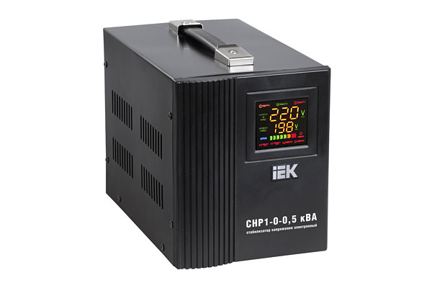

Наименование | Мощность, кВА | Макс. входной ток, А | Предохр., автом. выкл., тип. | Габаритные размеры, мм (ШхГхВ) | Масса, кг |  | Артикул
СНР1-0-5кВА | 5кВА | 22,5 | Авт. выкл. 25А 2Р | 35,9×20,9×27,0 | 15,4 |  | IVS20-1-05000
СНР1-0-8кВА | 8кВА | 36 | Авт. выкл. 40А 2Р | 35,9×20,9×27,0 | 17,9 |  | IVS20-1-08000
СНР1-0-10кВА | 10кВА | 45 | Авт. выкл. 50А 2Р | 38,8×22,1×24,1 | 24,2 |  | IVS20-1-10000

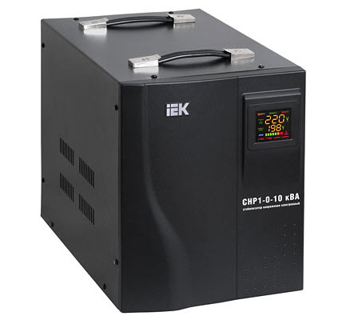

Стабилизаторы напряжения СНР настенные
Наименование | Мощность, кВА | Макс. входной ток, А | Предохр., автом. выкл., тип. | Габаритные размеры, мм (ШхГхВ) | Масса, кг |  | Артику
СНР1-2-3 кВА | 3кВА | 13,5 | Авт. выключатель, 16 А, 2Р | 25×16×37 | 8,7 |  | IVS22-1-03000
СНР1-2-5 кВА | 5кВА | 22,5 | Авт. выключатель, 25 А, 2Р | 37×18×39 | 14 |  | IVS22-1-05000
СНР1-2-8 кВА | 8кВА | 36 | Авт. выключатель, 40 А, 2Р | 37×20×39 | 15,5 |  | IVS22-1-08000
СНР1-2-10 кВА | 10кВА | 45 | Авт. выключатель, 50 А, 2Р | 30×20×43 | 20,5 |  | IVS22-1-10000

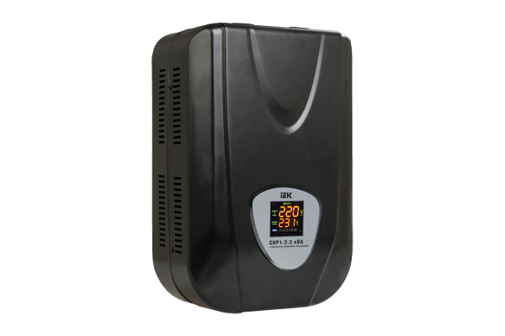

Стабилизаторы напряжения это:

- Точное соответствие номинальной мощности за счет использования мощных трансформаторов и силовых электронных ключей;
- Множество степеней защиты: от перегрузки, от короткого замыкания, от перегрева, от опасного повышенного напряжения, от опасного пониженного напряжения, от импульсных перенапряжений;
- Высокий КПД >95 %;
- Расширенный диапазон входного напряжения — 140-270В;
- Высокая скорость срабатывания — менее 20мс;
- Сохранение рабочего состояния при кратковременных перегрузках до 120%
- Отсутствие искажения синусоиды;
- Современный дизайн;

